第一章习题
1．设晶格常数为a的一维晶格，导带极小值附近能量(k)和价带极大值附近能量(k)分别为：
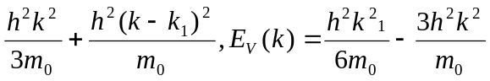
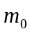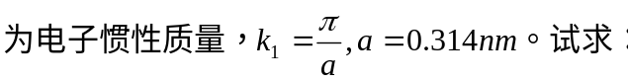
〔1〕禁带宽度;
- 导带底电子有效质量;
- 价带顶电子有效质量;
〔4〕价带顶电子跃迁到导带底时准动量的变化
解：〔1〕
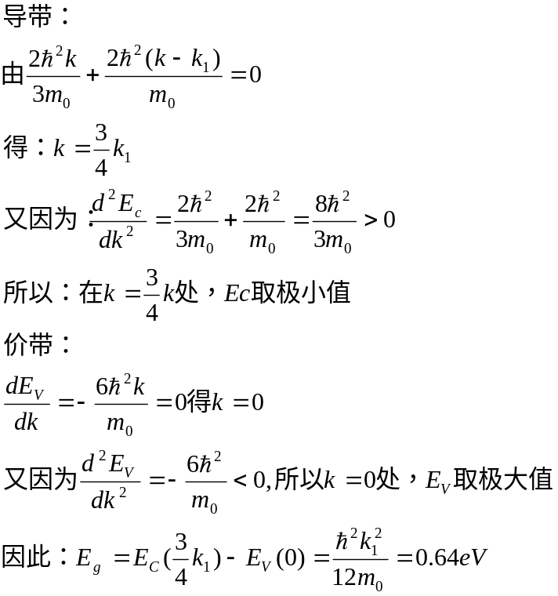
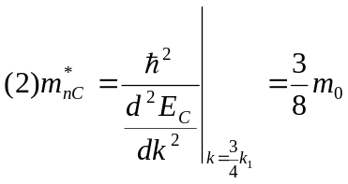
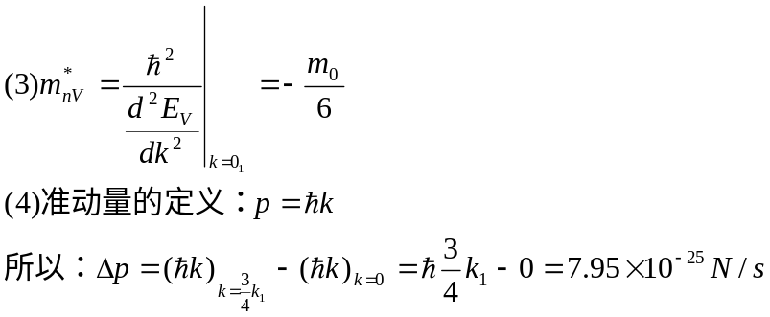

2. 晶格常数为0.25的一维晶格，当外加10²，10⁷ 的电场时，试分别计算电子自能带底运动到能带顶所需的时间。
解：根据： 得
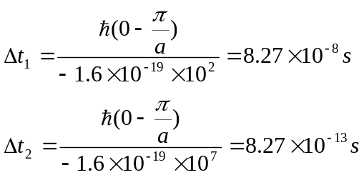
补充题1
分别计算〔100〕，〔110〕，〔111〕面每平方厘米内的原子个数，即原子面密度〔提示：先画出各晶面内原子的位置和分布图〕
在〔100〕，〔110〕和〔111〕面上的原子分布如图1所示：
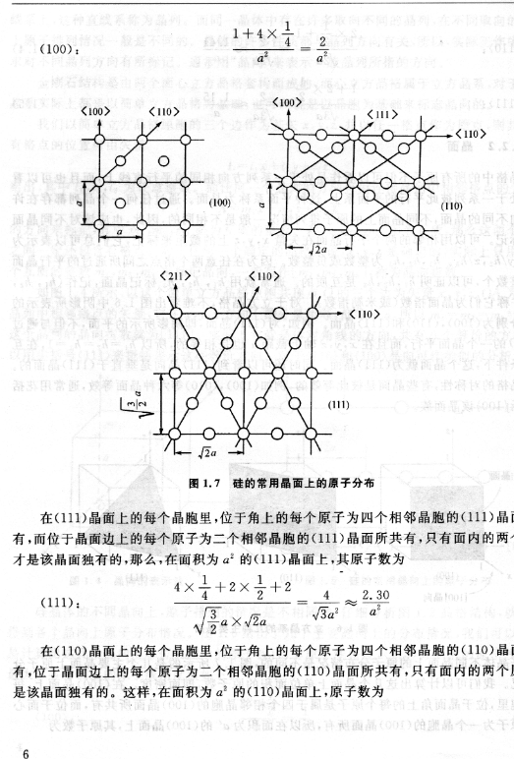
〔a〕(100)晶面 〔b〕(110)晶面

〔c〕(111)晶面
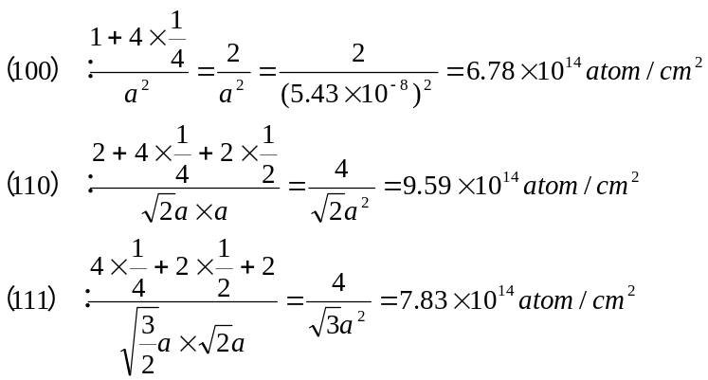

补充题2
一维晶体的电子能带可写为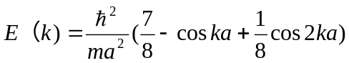，
式中a为 晶格常数，试求
〔1〕布里渊区边界；
〔2〕能带宽度；
〔3〕电子在波矢k状态时的速度；
〔4〕能带底部电子的有效质量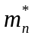；
〔5〕能带顶部空穴的有效质量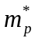
解：〔1〕由 得
〔0，1，2…〕
进一步分析 ，E〔k〕有极大值，

时，E〔k〕有极小值
所以布里渊区边界为
(2)能带宽度为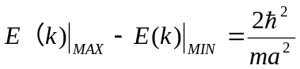
(3〕电子在波矢k状态的速度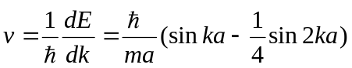
〔4〕电子的有效质量
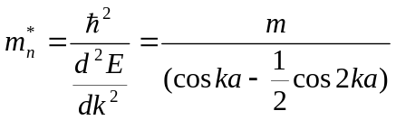
能带底部 所以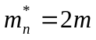
(5)能带顶部 ，
且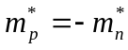，
所以能带顶部空穴的有效质量
半导体物理第2章习题
1. 实际半导体与理想半导体间的主要区别是什么？
答：〔1〕理想半导体：假设晶格原子严格按周期性排列并静止在格点位置上，实际半导体中原子不是静止的，而是在其平衡位置附近振动。
〔2〕理想半导体是纯洁不含杂质的，实际半导体含有假设干杂质。
〔3〕理想半导体的晶格构造是完整的，实际半导体中存在点缺陷，线缺陷和面缺陷等。
2. 以掺入中为例，说明什么是施主杂质、施主杂质电离过程和n型半导体。
有5个价电子，其中的四个价电子与周围的四个原子形成共价键，还剩余一个电子，同时原子所在处也多余一个正电荷，称为正离子中心，所以，一个原子取代一个原子，其效果是形成一个正电中心和一个多余的电子.多余的电子束缚在正电中心，但这种束缚很弱,很小的能量就可使电子摆脱束缚，成为在晶格中导电的自由电子，而原子形成一个不能移动的正电中心。这个过程叫做施主杂质的电离过程。能够施放电子而在导带中产生电子并形成正电中心，称为施主杂质或N型杂质，掺有施主杂质的半导体叫N型半导体。
3. 以掺入中为例，说明什么是受主杂质、受主杂质电离过程和p型半导体。
有3个价电子，它与周围的四个原子形成共价键，还缺少一个电子，于是在晶体的共价键中产生了一个空穴，而原子承受一个电子后所在处形成一个负离子中心，所以，一个原子取代一个原子，其效果是形成一个负电中心和一个空穴，空穴束缚在原子附近，但这种束缚很弱，很小的能量就可使空穴摆脱束缚，成为在晶格中自由运动的导电空穴，而原子形成一个不能移动的负电中心。这个过程叫做受主杂质的电离过程，能够承受电子而在价带中产生空穴，并形成负电中心的杂质，称为受主杂质，掺有受主型杂质的半导体叫P型半导体。
4. 以在中的行为为例，说明族杂质在族化合物中可能出现的双性行为。
取代中的原子那么起施主作用；取代中的原子那么起受主作用。导带中电子浓度随硅杂质浓度的增加而增加，当硅杂质浓度增加到一定程度时趋于饱和。硅先取代原子起施主作用，随着硅浓度的增加，硅取代原子起受主作用。
5. 举例说明杂质补偿作用。
当半导体中同时存在施主和受主杂质时，
假设〔1〕 >>
因为受主能级低于施主能级，所以施主杂质的电子首先跃迁到个受主能级上，还有个电子在施主能级上，杂质全部电离时，跃迁到导带中的导电电子的浓度为。即那么有效受主浓度为≈
〔2〕>>
施主能级上的全部电子跃迁到受主能级上，受主能级上还有个空穴，它们可承受价带上的个电子，在价带中形成的空穴浓度 . 即有效受主浓度为≈
〔3〕»时，
不能向导带和价带提供电子和空穴，称为杂质的高度补偿
6. 说明类氢模型的优点和缺乏。

7. 锑化铟的禁带宽度0.18，相对介电常数17，电子的有效质量
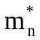₀, m₀为电子的惯性质量，求①施主杂质的电离能，②施主的弱束缚电子基态轨道半径。
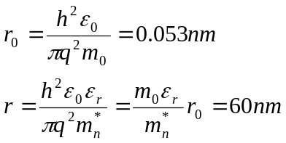
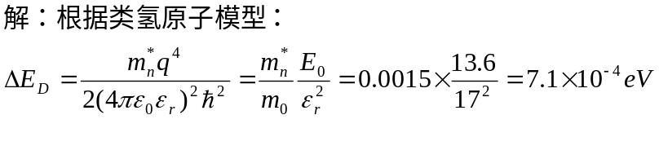

8. 磷化镓的禁带宽度2.26，相对介电常数11.1，空穴的有效质量m*₀₀为电子的惯性质量，求①受主杂质电离能；②受主束缚的空穴的基态轨道半径。
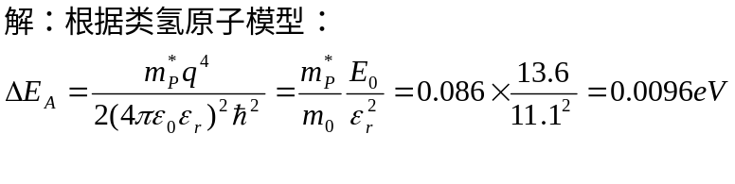
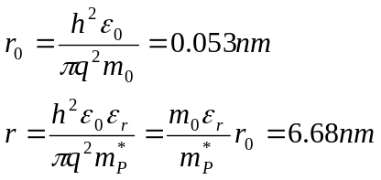

第三章习题和答案
1. 计算能量在到 之间单位体积中的量子态数。
解

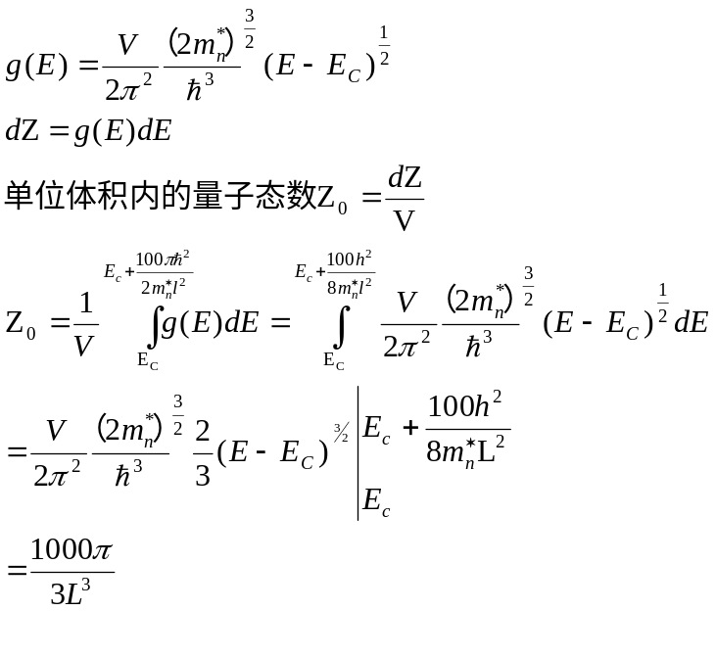

2. 试证明实际硅、锗中导带底附近状态密度公式为式〔3-6〕。
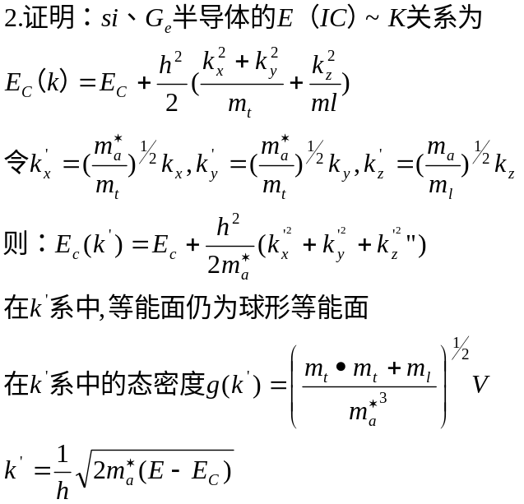
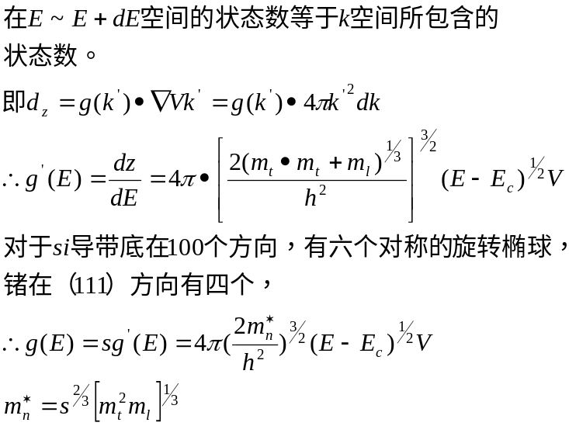

₀T，4k₀T, 10k₀T时，分别用费米分布函数和玻耳兹曼分布函数计算电子占据各该能级的概率。

费米能级 | 费米函数 | 玻尔兹曼分布函数
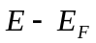
₀T
4k₀T
10k₀T | 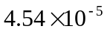

4. 画出-78、室温〔27〕、500三个温度下的费米分布函数曲线，并进展比拟。
5. 利用表3-2中的m*_{n}，m*_{p}数值，计算硅、锗、砷化镓在室温下的 , 以及本征载流子的浓度。
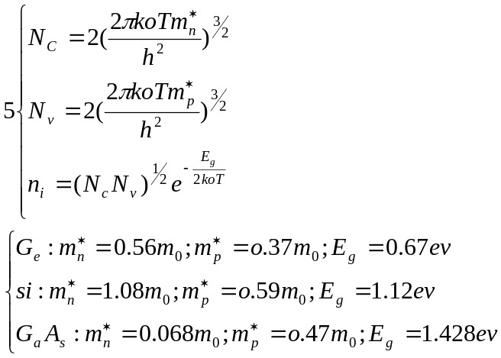

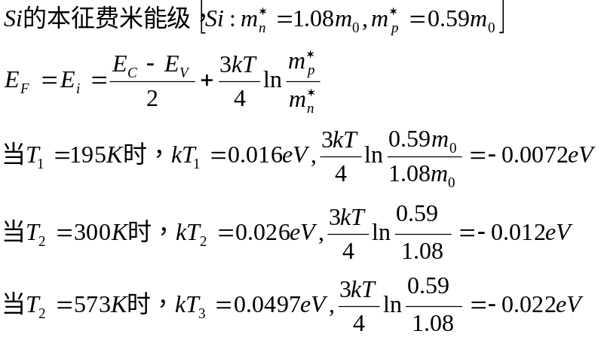
6. 计算硅在-78，27，300时的本征费米能级，假定它在禁带中间合理吗？

所以假设本征费米能级在禁带中间合理，特别是温度不太高的情况下。
7. ①10¹⁹³10¹⁸³，试求锗的载流子有效质量m*_{n} m*_{p}。计算77K时的 和。 300K时，0.67。77k时0.76。求这两个温度时锗的本征载流子浓度。②77K时，锗的电子浓度为10¹⁷³ ，假定受主浓度为零，而0.01，求锗中施主浓度为多少？

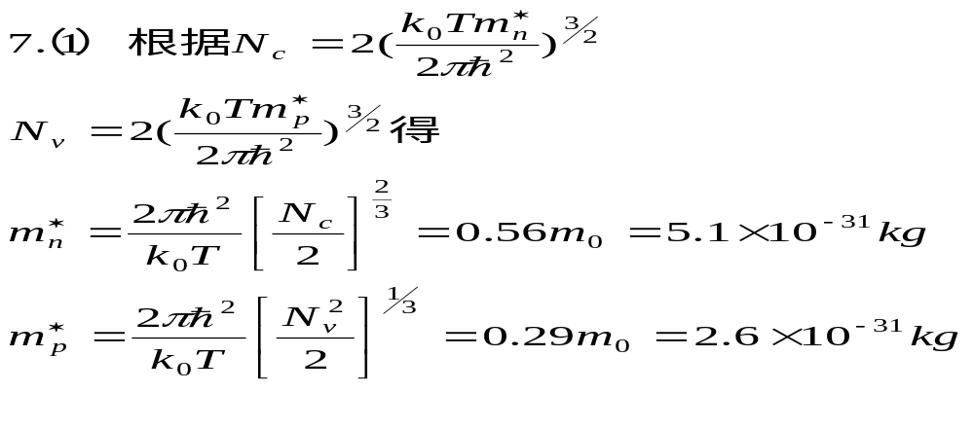

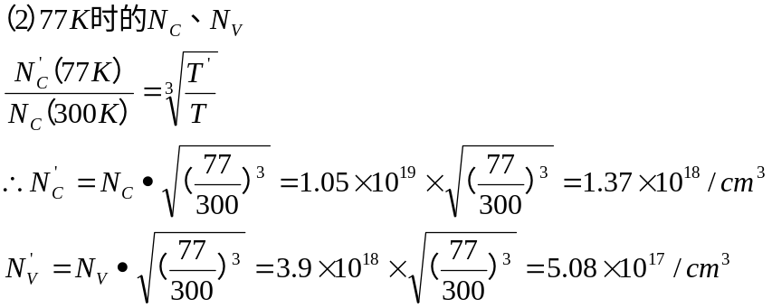

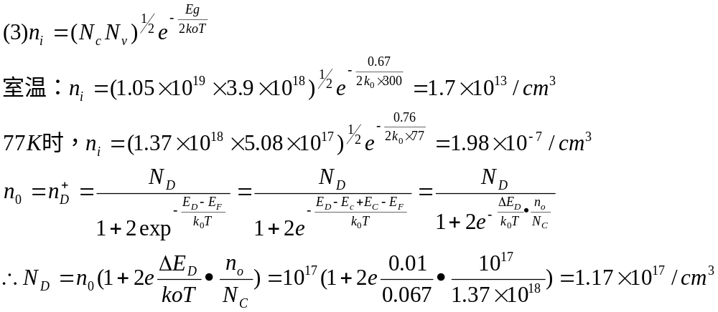

8. 利用题 7所给的和数值及0.67，求温度为300K和500K时，含施主浓度510¹⁵³，受主浓度210⁹³的锗中电子及空穴浓度为多少？
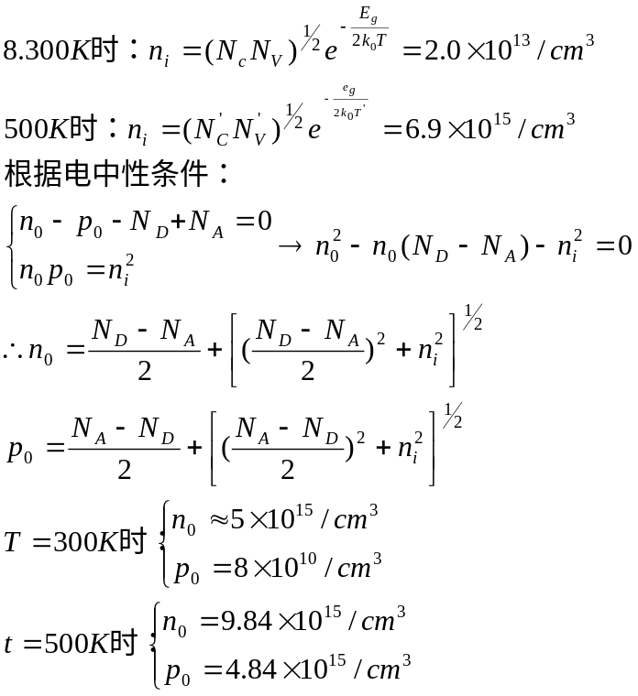

¹⁶³，,10¹⁸³，10¹⁹³的硅在室温下的费米能级，并假定杂质是全部电离，再用算出的的费米能 级核对一下，上述假定是否在每一种情况下都成立。计算时，取施主能级在导带底下的面的0.05。
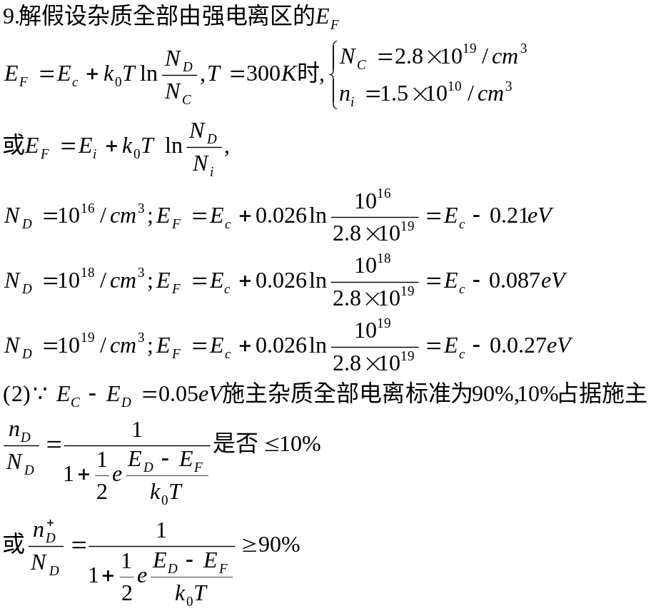

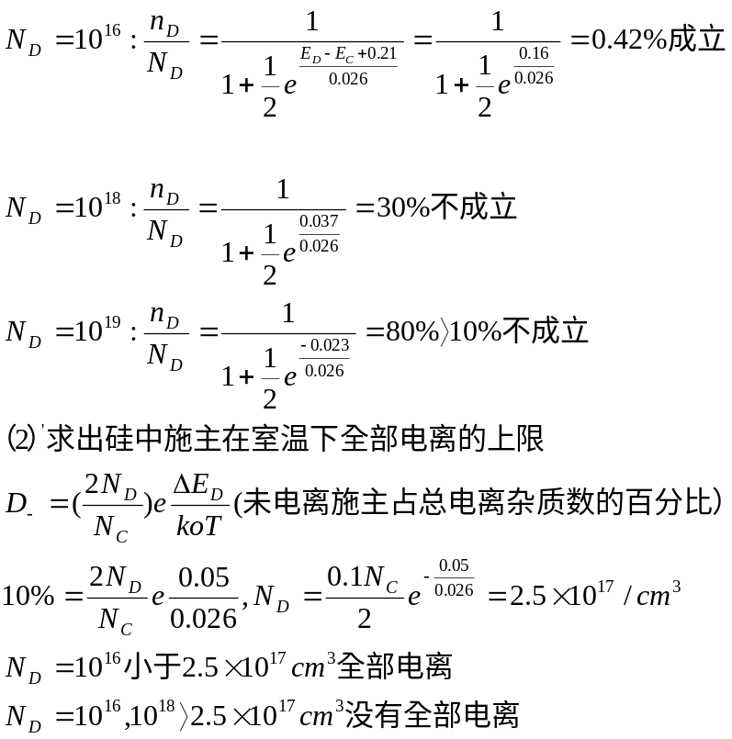

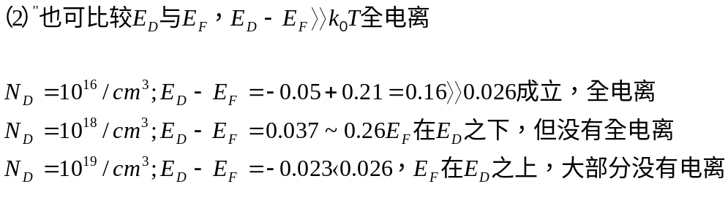

10. 以施主杂质电离90%作为强电离的标准，求掺砷的n型锗在300K时，以杂质电离为主的饱和区掺杂质的浓度范围。
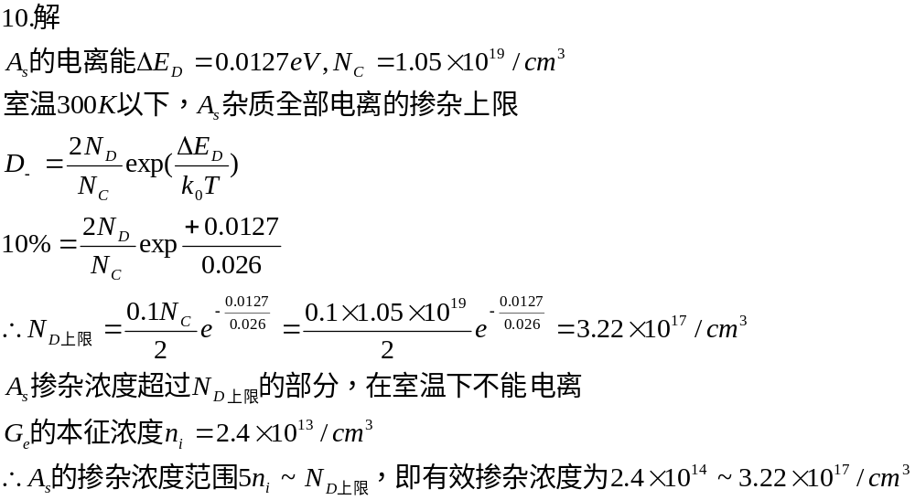

11. 假设锗中施主杂质电离能0.01，施主杂质浓度分别为10¹⁴³j及
10¹⁷³。计算①99%电离；②90%电离；③50%电离时温度各为多少？
12. 假设硅中施主杂质电离能0.04，施主杂质浓度分别为10¹⁵³， 10¹⁸³。计算①99%电离；②90%电离；③50%电离时温度各为多少？
13. 有一块掺磷的 n型硅，10¹⁵³,分别计算温度为①77K；②300K；③500K；④800K时导带中电子浓度〔本征载流子浓度数值查图3-7〕
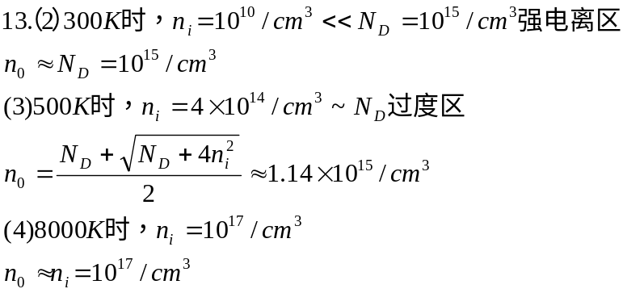

14. 计算含有施主杂质浓度为910¹⁵³10¹⁶³，的硅在33K时的电子和空穴浓度以及费米能级的位置。
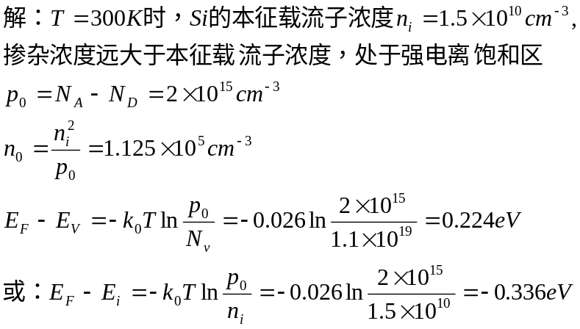

15. 掺有浓度为每立方米为10²²硼原子的硅材料，分别计算①300K；②600K时费米能级的位置及多子和少子浓度〔本征载流子浓度数值查图3-7〕。
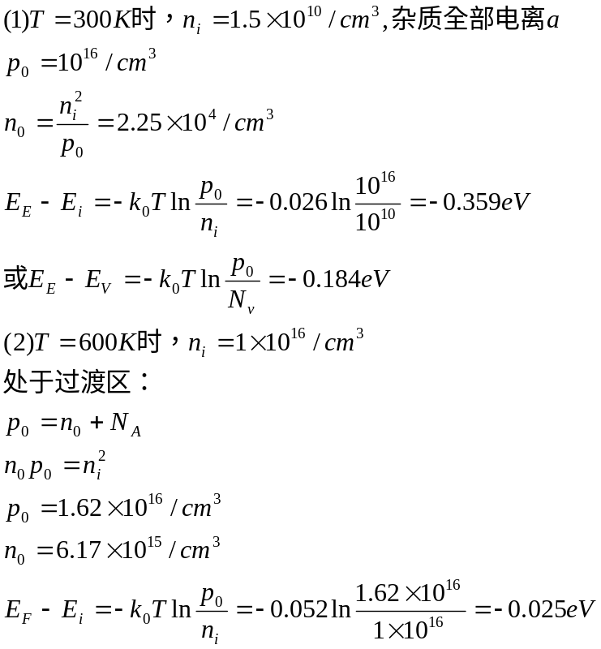

10²³砷原子 和立方米510²²铟的锗材料，分别计算①300K；②600K时费米能级的位置及多子和少子浓度〔本征载流子浓度数值查图3-7〕。
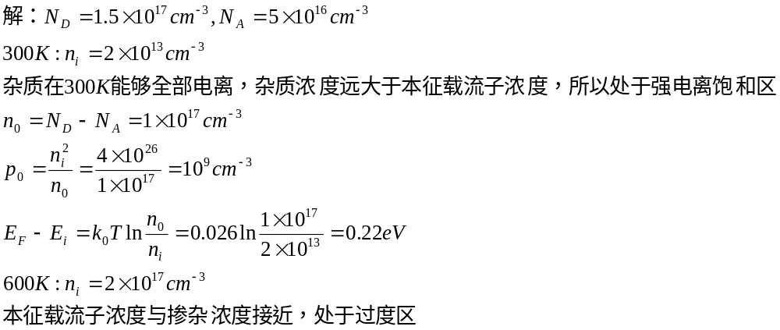
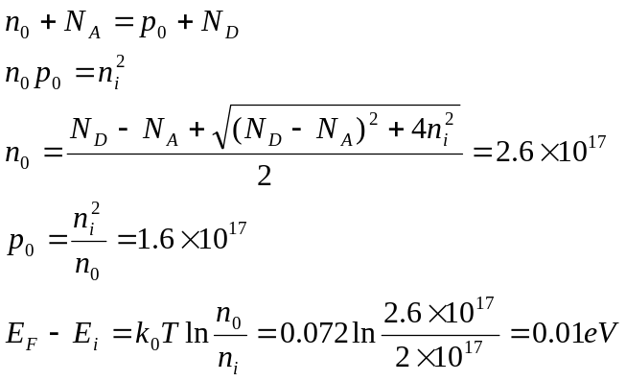

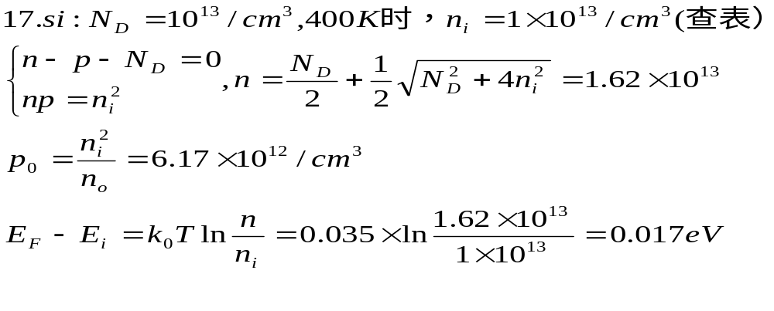
17. 施主浓度为10¹³³的n型硅，计算400K时本征载流子浓度、多子浓度、少子浓度和费米能级的位置。

18. 掺磷的n型硅，磷的电离能为０.０４４，求室温下杂质一半电离时费米能级的位置和浓度。

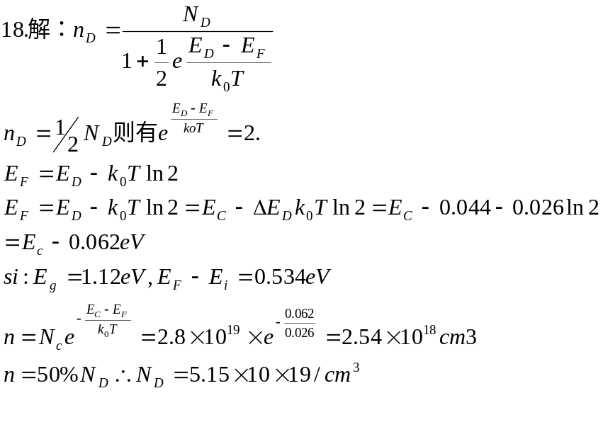

19. 求室温下掺锑的n型硅，使〔〕/2时锑的浓度。锑的电离能为0.039。
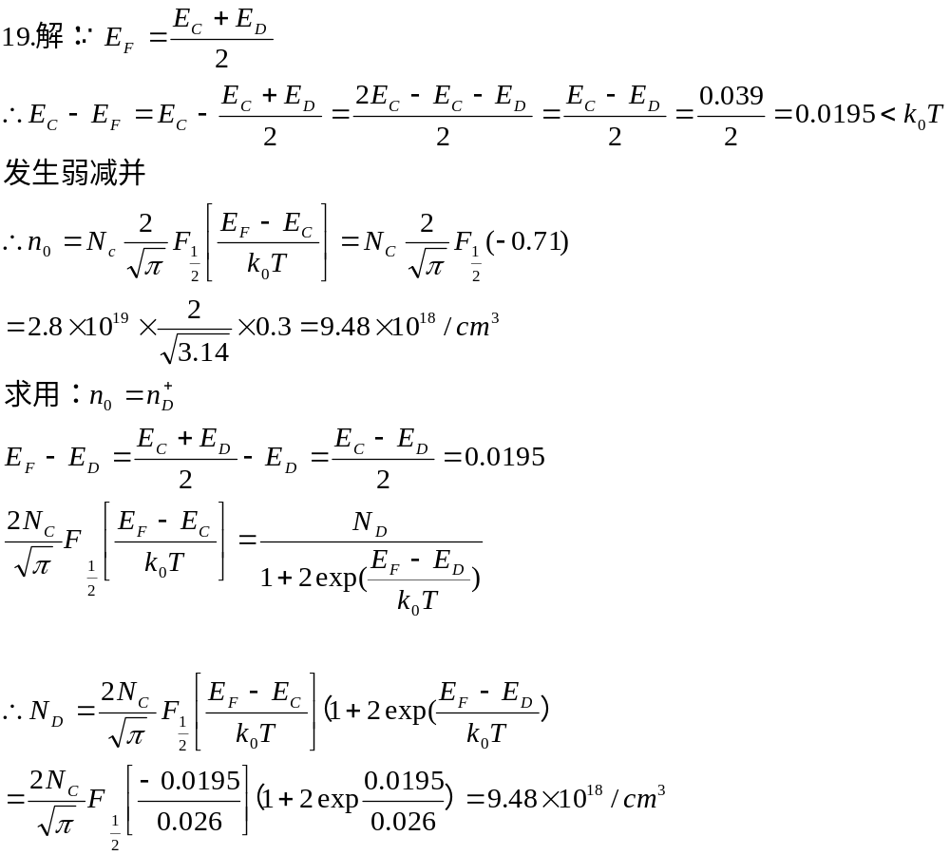

20. 制造晶体管一般是在高杂质浓度的n型衬底上外延一层n型外延层，再在外延层中扩散硼、磷而成的。
〔1〕设n型硅单晶衬底是掺锑的，锑的电离能为0.039，300K时的位于导带下面0.026处，计算锑的浓度和导带中电子浓度。
10¹⁵³,计算300K时的位置及电子和空穴浓度。
10¹⁵³,计算300K时的位置及电子和空穴浓度。
〔4〕如温度升到500K，计算③中电子和空穴的浓度〔本征载流子浓度数值查图3-7〕。
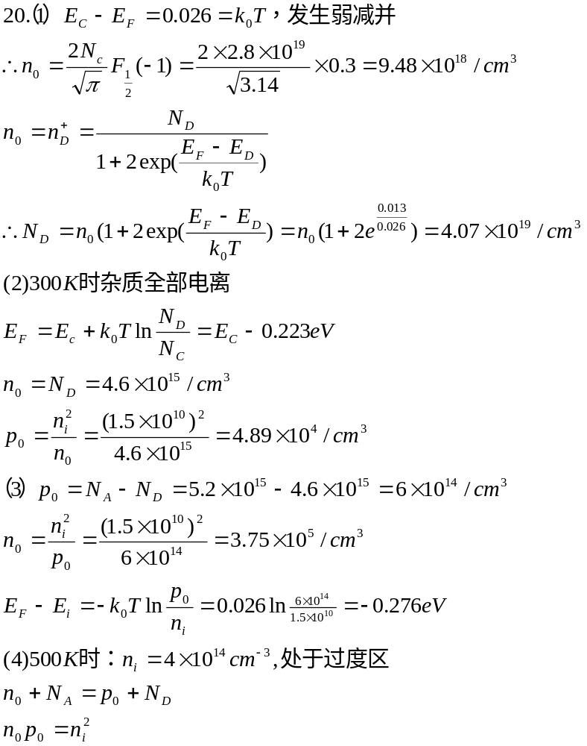

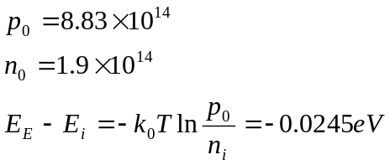

21. 试计算掺磷的硅、锗在室温下开场发生弱简并时的杂质浓度为多少？

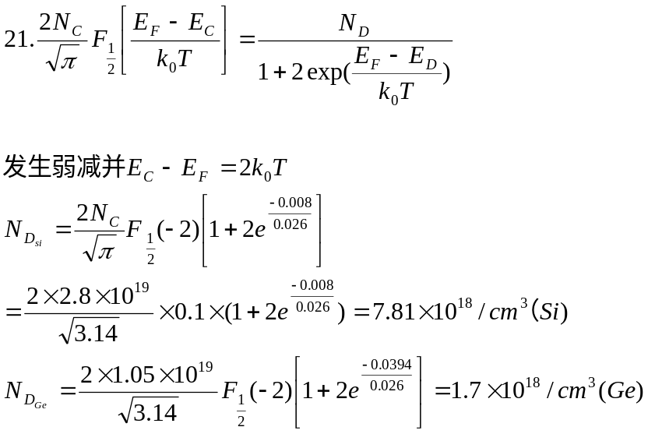

22. 利用上题结果，计算掺磷的硅、锗的室温下开场发生弱简并时有多少施主发生电离？导带中电子浓度为多少？
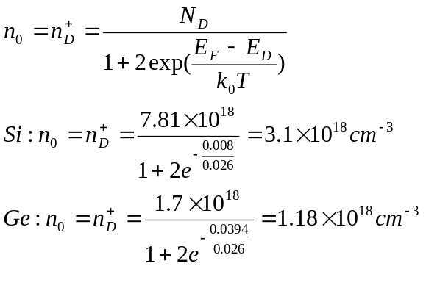

第四章习题及答案
1. 300K时，的本征电阻率为47，如电子和空穴迁移率分别为3900²/( )和1900²/( )。 试求 的载流子浓度。
解：在本征情况下，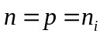,由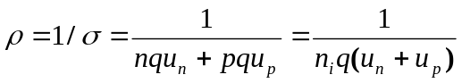知
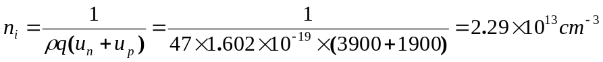
2. 试计算本征在室温时的电导率，设电子和空穴迁移率分别为1350²/( )和500²/( )。当掺入百万分之一的后，设杂质全部电离，试计算其电导率。比本征的电导率增大了多少倍？
解：300K时，，查表3-2或图3-7可知，室温下的本征载流子浓度约为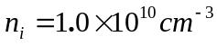。
本征情况下，
金钢石构造一个原胞内的等效原子个数为个，查看附录B知的晶格常数为，那么其原子密度为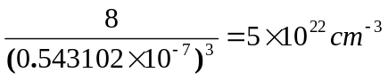。
掺入百万分之一的,杂质的浓度为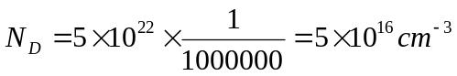，杂质全部电离后，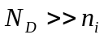，这种情况下，查图4-14〔a〕可知其多子的迁移率为800 ²/( )
比本征情况下增大了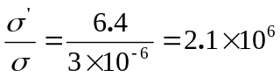倍
3. 电阻率为10的p型样品，试计算室温时多数载流子和少数载流子浓度。
解：查表4-15(b)可知，室温下，10的p型样品的掺杂浓度约为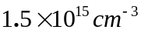,查表3-2或图3-7可知，室温下的本征载流子浓度约为,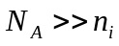
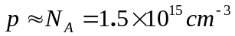
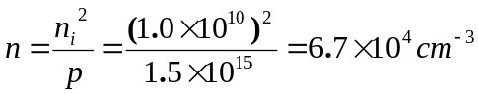
10⁻⁹的，设杂质全部电离，试求该材料的电阻率²³。
解：该单晶的体积为：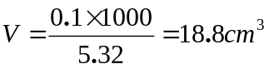;
掺杂的浓度为：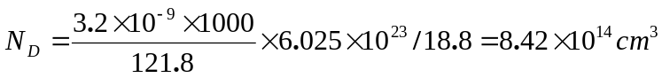
查图3-7可知，室温下的本征载流子浓度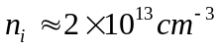，属于过渡区
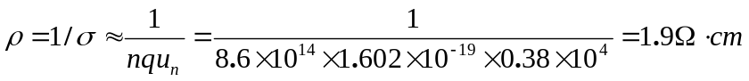
10⁻⁵g 的B ，设杂质全部电离，试求该材料的电阻率500²³。
解：该单晶的体积为：;
B掺杂的浓度为：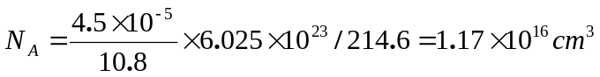
查表3-2或图3-7可知，室温下的本征载流子浓度约为。
因为，属于强电离区，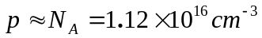
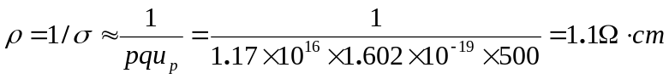
²/( V•₀, 加以强度为10⁴的电场，试求平均自由时间和平均自由程。
解：由知平均自由时间为
平均漂移速度为
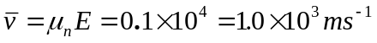
平均自由程为
7 长为2的具有矩形截面的样品，截面线度分别为1 和2，掺有10²²³受主，试求室温时样品的电导率和电阻。再掺入510²²³施主后，求室温时样品的电导率和电阻。
解：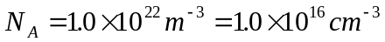，查图4-14〔b〕可知，这个掺杂浓度下，的迁移率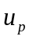为1500 ²/( ),又查图3-7可知，室温下的本征载流子浓度，，属强电离区，所以电导率为
电阻为
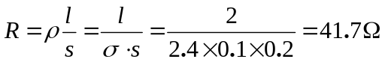
掺入510²²³施主后
总的杂质总和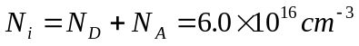，查图4-14〔b〕可知，这个浓度下，的迁移率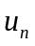为3000 ²/( ),
电阻为
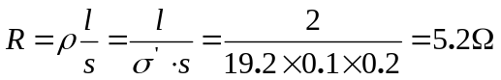
²圆柱形纯样品，长1,接于10V的电源上，室温下希望通过0.1A的电流，问：
①样品的电阻是多少？
②样品的电阻率应是多少？
③应该掺入浓度为多少的施主？
解：① 样品电阻为
② 样品电阻率为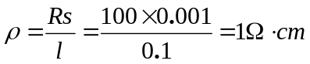
③ 查表4-15〔b〕知，室温下，电阻率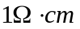的n型掺杂的浓度应该为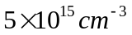。
9. 试从图4-13求杂质浓度为10¹⁶³和10¹⁸³的，当温度分别为-50和+150时的电子和空穴迁移率。
解：电子和空穴的迁移率如下表，迁移率单位²/( )
浓度  温度 | 10¹⁶³ |  | 10¹⁸³
浓度  温度 | -50 | +150 | -50 | +150
电子 | 2500 | 750 | 400 | 350
空穴 | 800 | 600 | 200 | 100
10. 试求本征在473K 时的电阻率。
解：查看图3-7，可知，在473K时，的本征载流子浓度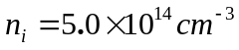，在这个浓度下，查图4-13可知道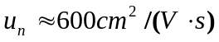，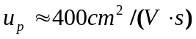
11. 截面积为10⁻³²,掺有浓度为10¹³³的p型样品，样品内部加有强度为10³的电场，求；
①室温时样品的电导率及流过样品的电流密度和电流强度。
②400K时样品的电导率及流过样品的电流密度和电流强度。
解：
①查表4-15〔b〕知室温下，浓度为10¹³³的p型样品的电阻率为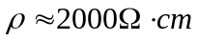，那么电导率为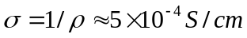。
电流密度为
电流强度为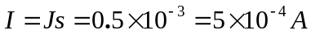
②400K时，查图4-13可知浓度为10¹³³的p型的迁移率约为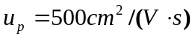，那么电导率为
电流密度为
电流强度为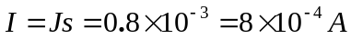
12. 试从图4-14求室温时杂质浓度分别为10¹⁵，10¹⁶，10¹⁷³的p型和n型 样品的空穴和电子迁移率，并分别计算他们的电阻率。再从图4-15分别求他们的电阻率。
浓度〔³〕 | 10¹⁵ |  | 10¹⁶ |  | 10¹⁷
浓度〔³〕 | N型 | P型 | N型 | P型 | N型 | P型
迁移率(²/( ))〔图4-14〕 | 1300 | 500 | 1200 | 420 | 690 | 240
电阻率ρ(Ω)
电阻率ρ(Ω)〔图4-15〕 |  | 14
硅的杂质浓度在10¹⁵-10¹⁷³范围内，室温下全部电离，属强电离区，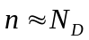或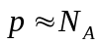
电阻率计算用到公式为或
10¹⁶硼原子³和910¹⁵磷原子³的S i样品，试计算室温时多数载流子和少数载流子浓度及样品的电阻率。
解：室温下，的本征载流子浓度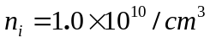
有效杂质浓度为：，属强电离区
多数载流子浓度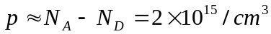
少数载流子浓度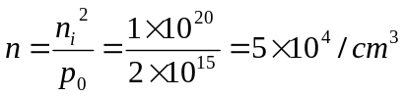
总的杂质浓度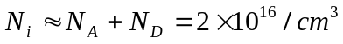，查图4-14〔a〕知，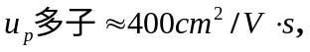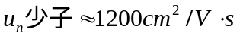
电阻率为
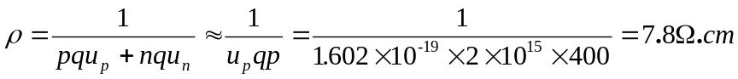
²、长为1的 n型样品，设8000 ²/( V•S)10¹⁵³，试求样品的电阻。
解：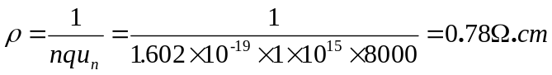
电阻为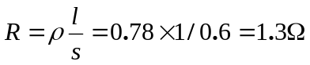
15. 施主浓度分别为10¹⁴和10¹⁷³的两个样品，设杂质全部电离：
①分别计算室温时的电导率；
②假设于两个样品，分别计算室温的电导率。
解：查图4-14〔b〕知迁移率为
施主浓度  样品 | 10¹⁴³ | 10¹⁷³
 | 4800 | 3000
 | 8000 | 5200
材料，
浓度为10¹⁴³，
浓度为10¹⁷³，
材料，
浓度为10¹⁴³，
浓度为10¹⁷³，
16. 分别计算掺有以下杂质的，在室温时的载流子浓度、迁移率和电阻率：
①硼原子310¹⁵³;
②10¹⁶³10¹⁶³
③10¹⁶³10¹⁶
④磷原子310¹⁵³+镓原子110¹⁷³+砷原子110¹⁷³。
解：室温下，的本征载流子浓度，硅的杂质浓度在10¹⁵-10¹⁷³范围内，室温下全部电离，属强电离区。
①硼原子310¹⁵³
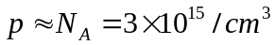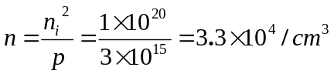
查图4-14〔a〕知，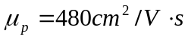
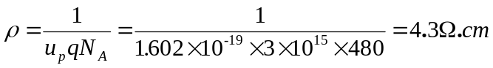
②10¹⁶³10¹⁶³
,
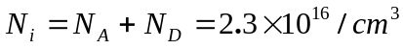，查图4-14〔a〕知，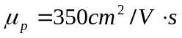
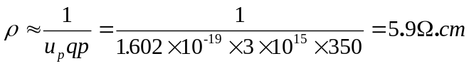
③10¹⁶³10¹⁶
,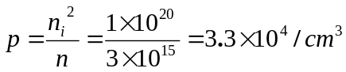
，查图4-14〔a〕知，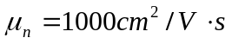
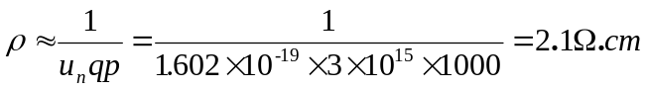
④磷原子310¹⁵³+镓原子110¹⁷³+砷原子110¹⁷³
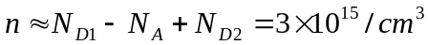,
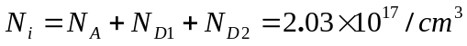，查图4-14〔a〕知，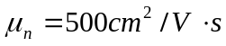
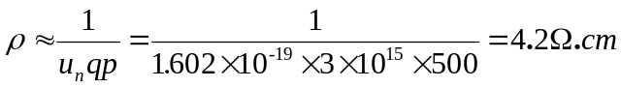
17. ①证明当且电子浓度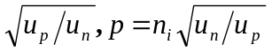时，材料的电导率最小，并求的表达式。
解：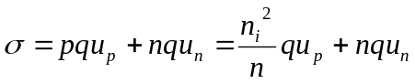
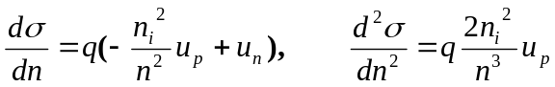
令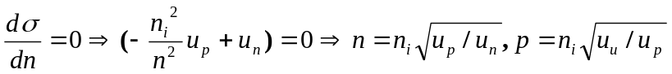
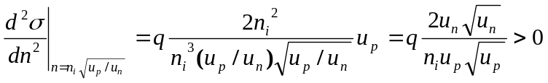
因此，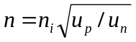为最小点的取值
②试求300K时 和样品的最小电导率的数值，并和本征电导率相比拟。
查表4-1，可知室温下硅和锗较纯样品的迁移率
:
:
²/( V•²/( V•10¹⁶³,试分别计算本征电导率、电阻率和最小电导率、最大电导率。什么导电类型的材料电阻率可达最大。
解：
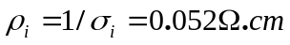
借用17题结果
当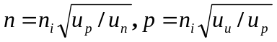时，电阻率可达最大，这时
，这时为P型半导体。
19. 假设S i中电子的平均动能为3k₀2，试求室温时电子热运动的均方根速度。如将S i置于10的电场中，证明电子的平均漂移速度小于热运动速度，设电子迁移率为15000²/( V•S).如仍设迁移率为上述数值，计算电场为10⁴时的平均漂移速度，并与热运动速度作一比拟，。这时电子的实际平均漂移速度和迁移率应为多少？
20. 试证的电导有效质量也为

第五章习题
1. 在一个n型半导体样品中，过剩空穴浓度为10^{133,} 空穴的寿命为100。计算空穴的复合率。
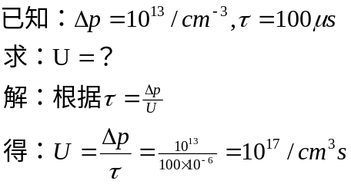

2. 用强光照射n型样品，假定光被均匀地吸收，产生过剩载流子，产生率为,空穴寿命为。
〔1〕写出光照下过剩载流子所满足的方程；
〔2〕求出光照下到达稳定状态时的过载流子浓度。
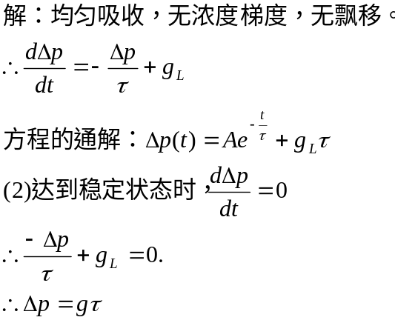

3. 有一块n型硅样品，寿命是1，无光照时电阻率是10•。今用光照射该样品，光被半导体均匀的吸收，电子-空穴对的产生率是10^{223•1},试计算光照下样品的电阻率，并求电导中少数在流子的奉献占多大比例？
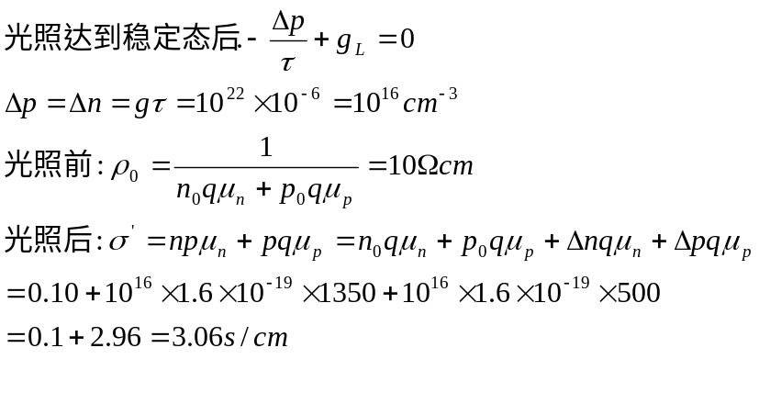

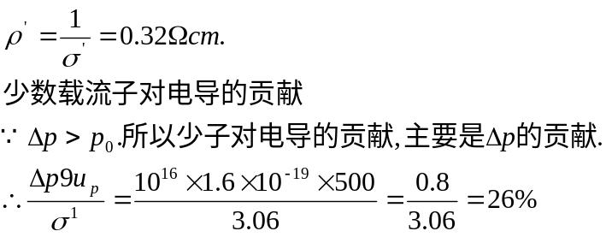

4. 一块半导体材料的寿命=10，光照在材料中会产生非平衡载流子，试求光照突然停顿20后，其中非平衡载流子将衰减到原来的百分之几？
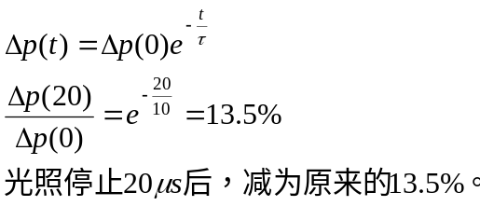

5. n型硅中，掺杂浓度10¹⁶³, 光注入的非平衡载流子浓度10¹⁴³。计算无光照和有光照的电导率。
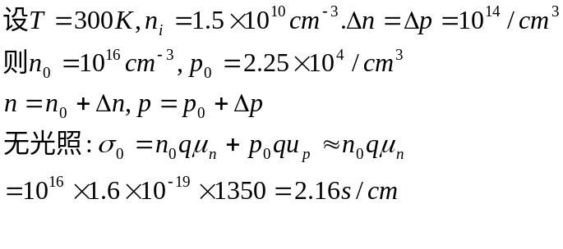
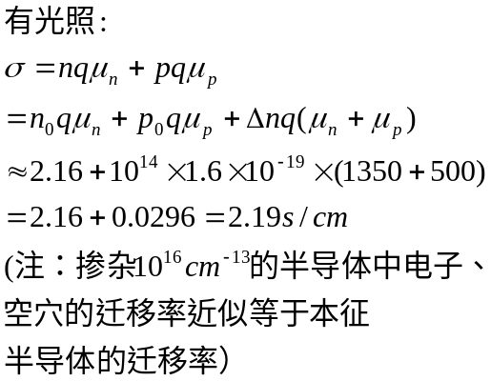

6. 画出p型半导体在光照〔小注入〕前后的能带图，标出原来的的费米能级和光照时的准费米能级。
光照前
光照后

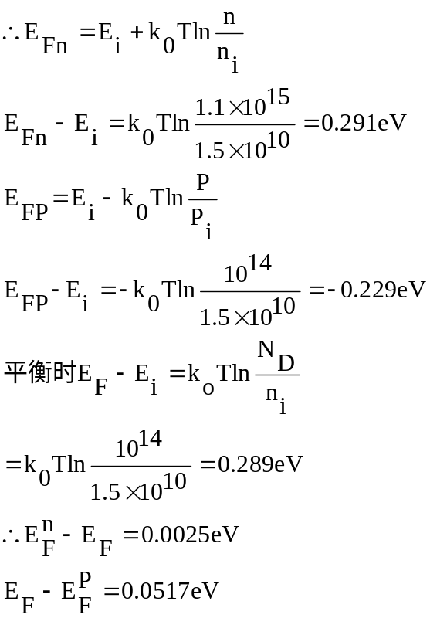
7. 掺施主浓度10¹⁵³的n型硅，由于光的照射产生了非平衡载流子10¹⁴³。试计算这种情况下的准费米能级位置，并和原来的费米能级作比拟。
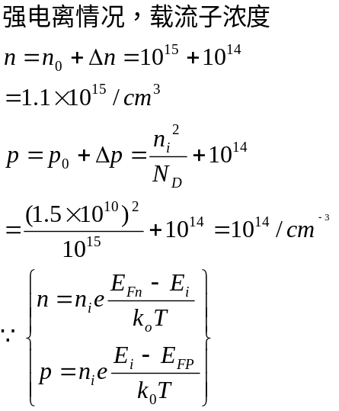

8. 在一块p型半导体中，有一种复合-产生中心，小注入时，被这些中心俘获的电子发射回导带的过程和它与空穴复合的过程具有一样的概率。试求这种复合-产生中心的能级位置，并说明它能否成为有效的复合中心？

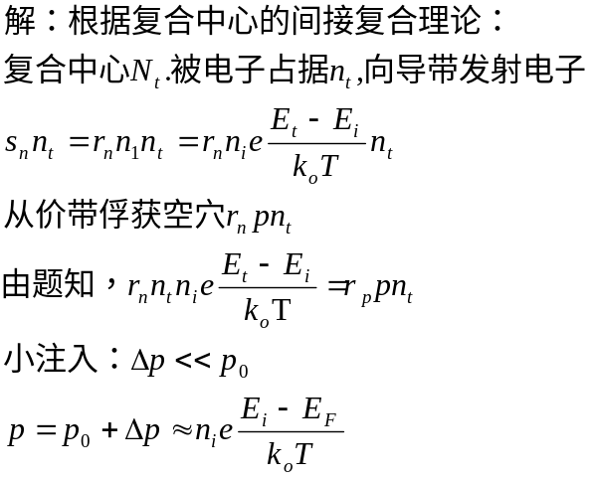
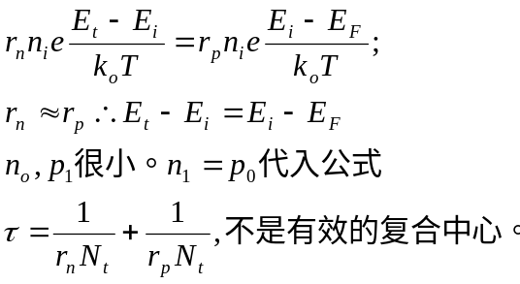

9. 把一种复合中心杂质掺入本征硅内，如果它的能级位置在禁带中央，试证明小注入时的寿命=p。
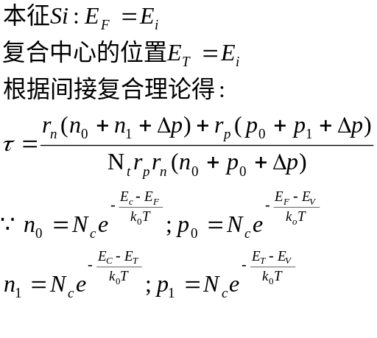
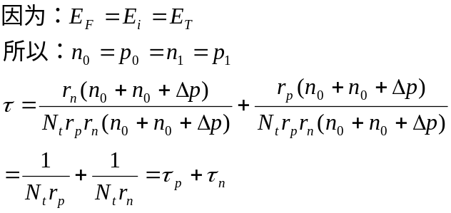

10. 一块n 型硅内掺有10¹⁶³的金原子 ，试求它在小注入时的寿命。假设一块p型硅内也掺有10¹⁶³的金原子，它在小注入时的寿命又是多少？
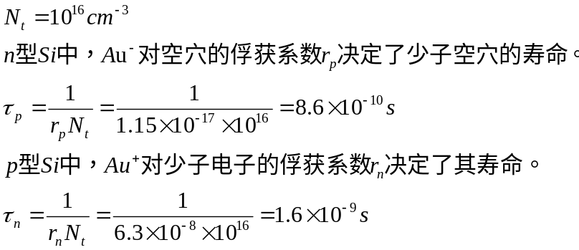
11. 在下述条件下，是否有载流子的净复合或者净产生：
〔1〕在载流子完全耗尽〔即n, p都大大小于〕半导体区域。
〔2〕在只有少数载流子别耗尽〔例如，<<₀，而₀〕的半导体区域。
〔3〕在的半导体区域，这里n>>₀
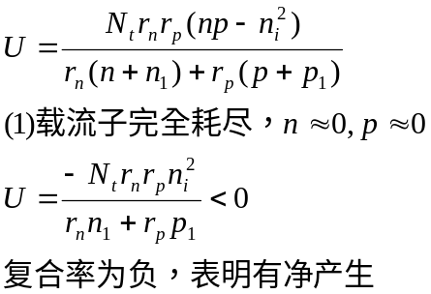
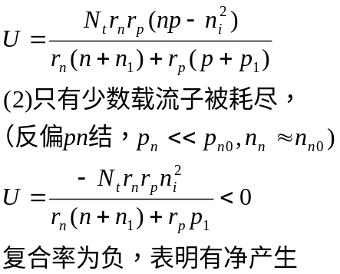

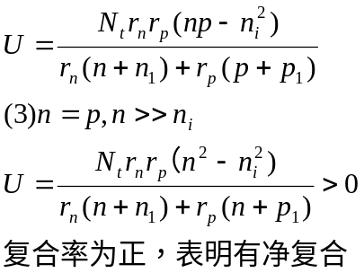

12. 在掺杂浓度10¹⁶³，少数载流子寿命为10的n型硅中，如果由于外界作用，少数载流子全部被去除，那么在这种情况下，电子-空穴对的产生率是多大？〔〕。
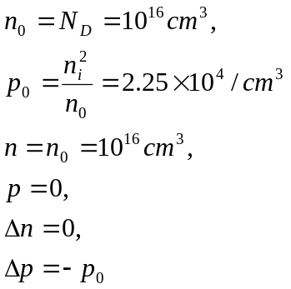
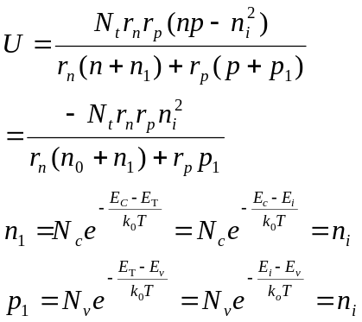

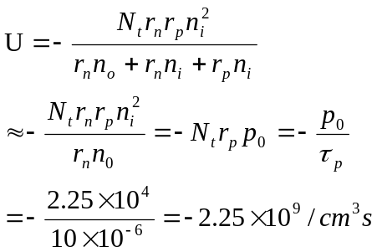

13. 室温下，p型半导体中的电子寿命为=350，电子的迁移率3600²/(V•s)。试求电子的扩散长度。

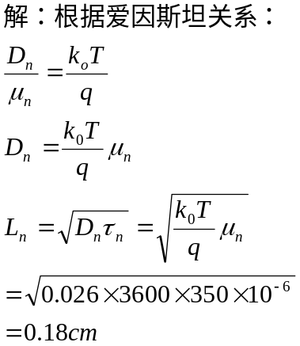

14. 设空穴浓度是线性分布，在3内浓度差为10¹⁵³400₂/(V•s)。试计算空穴扩散电流密度。
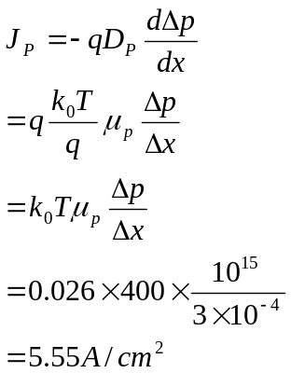

15. 在电阻率为1•的p型硅半导体区域中，掺金浓度10¹⁵³,由边界稳定注入的电子浓度〔n〕₀=10¹⁰³,试求边界 处电子扩散电流。
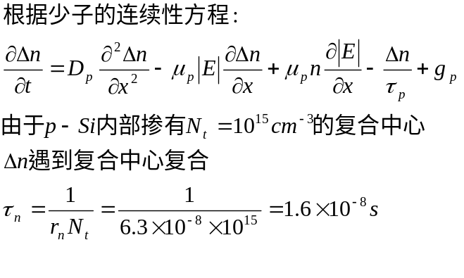
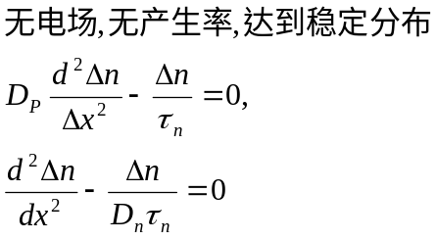

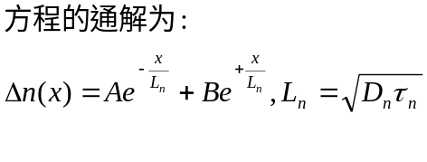

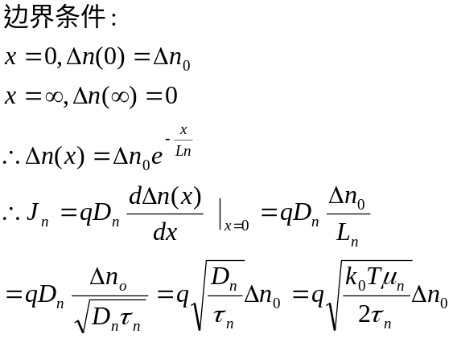

16. 一块电阻率为3•的n型硅样品，空穴寿命5,在其平面形的外表处有稳定的空穴注入，过剩浓度〔p〕=10¹³³。计算从这个外表扩散进入半导体内部的空穴电流密度，以及在离外表多远处过剩空穴浓度等于10¹²³？
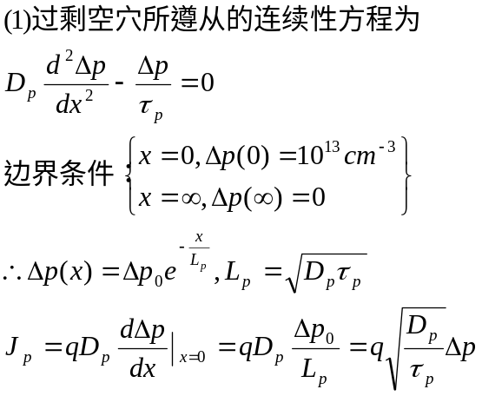
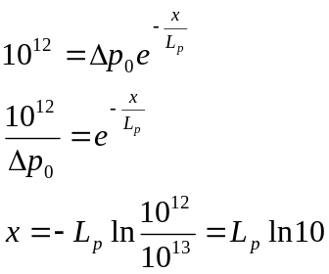

17. 光照1•的n型硅样品，均匀产生非平衡载流子，电子-空穴对产生率为10¹⁷³•¹。设样品的寿命为10 ，外表符合速度为100。试计算：
〔1〕单位时间单位外表积在外表复合的空穴数。
〔2〕单位时间单位外表积在离外表三个扩散长度中体积内复合的空穴数。
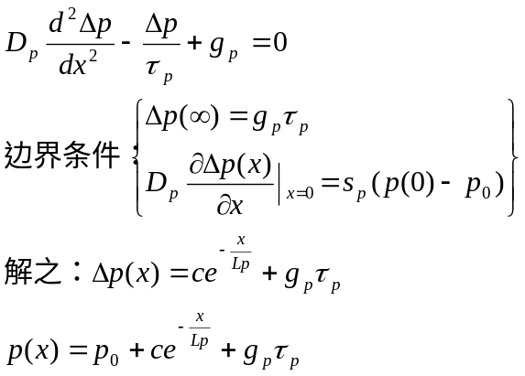
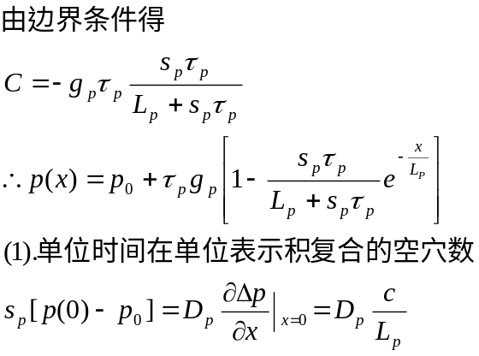

18. 一块掺杂施主浓度为210¹⁶³的硅片，在920下掺金到饱和浓度，然后经氧化等处理，最后此硅片的外表复合中心10¹⁰²。
①计算体寿命，扩散长度和外表复合速度。
②如果用光照射硅片并被样品均匀吸收，电子-空穴对的产生率是10¹⁷³•¹，试求外表的空穴浓度以及流向外表的空穴流密度是多少？

